中国矿业大学2018～2019学年第二学期
《普通地质学》试卷（B）卷
考试时间：100分钟 考试方式：闭 卷
学院 班级 姓名 学号
题 号 | 一 | 二 | 三 | 四 | 五 | 总分
得 分
阅卷人
一、名词解释（每组3分，共15分）
1、解理
2、将今论古
3、岩浆作用
4、接触热变质作用
5、断层
- 填空（每空1分，共15分）
1、_________、_________和_________为岩层产状三要素。
2、岩浆岩按SiO₂含量可分为_________、_________、_________和_________。
3、海蚀地貌包括海蚀凹槽、海蚀窝穴、海蚀柱、海蚀洞、_________和_________。
4、根据侵蚀作用的方向，河流侵蚀作用可划分为 、 和 。
5、风化作用包括物理风化作用、___________和___________。

三、判断题（共10分，正确打“√”，错误打“×”）
1、同一个地震只有一个震级，也只有一个烈度。 ( )
2、河流通常在凹岸发生侵蚀作用，在凸岸发生沉积作用。 ( )
3、煤是矿物。 ( )
4、角闪石具有两组近垂直的解理。 ( )
5、生物进化经历了由低等到高等、简单到复杂、水生到陆生的演化过程。 ( )
6、海水的运动方式有波浪、潮汐、洋流和浊流。 ( )
7、河谷阶地的位置越高，则阶地形成的时间越早。 ( )
8、海岸线就是陆壳和洋壳的分界线。 ( )
9、冰川按形态、规模和所处的地形条件可分为大陆冰川和大洋冰川。 ( )
10、地下水按照埋藏条件可以划分为：包气带水、岩溶水和承压水等类型。 ( )

四、问答题（共40分）
1、如何将石英、正长石和方解石三种浅色矿物区分？（6分）
2、简述火成岩结构的种类和含义。（8分）
3、地层和地质事件的年代如何确定？（8分）
4、简述海洋的开闭旋回（威尔逊旋回）。（8分）
5、简述如何观察描述陆源碎屑岩。（10分）

五、读图题（共20分）
1、根据梁家湾地区地层发育平面图，判断褶皱的类型，并对该褶皱特征进行简要描述。（10分）
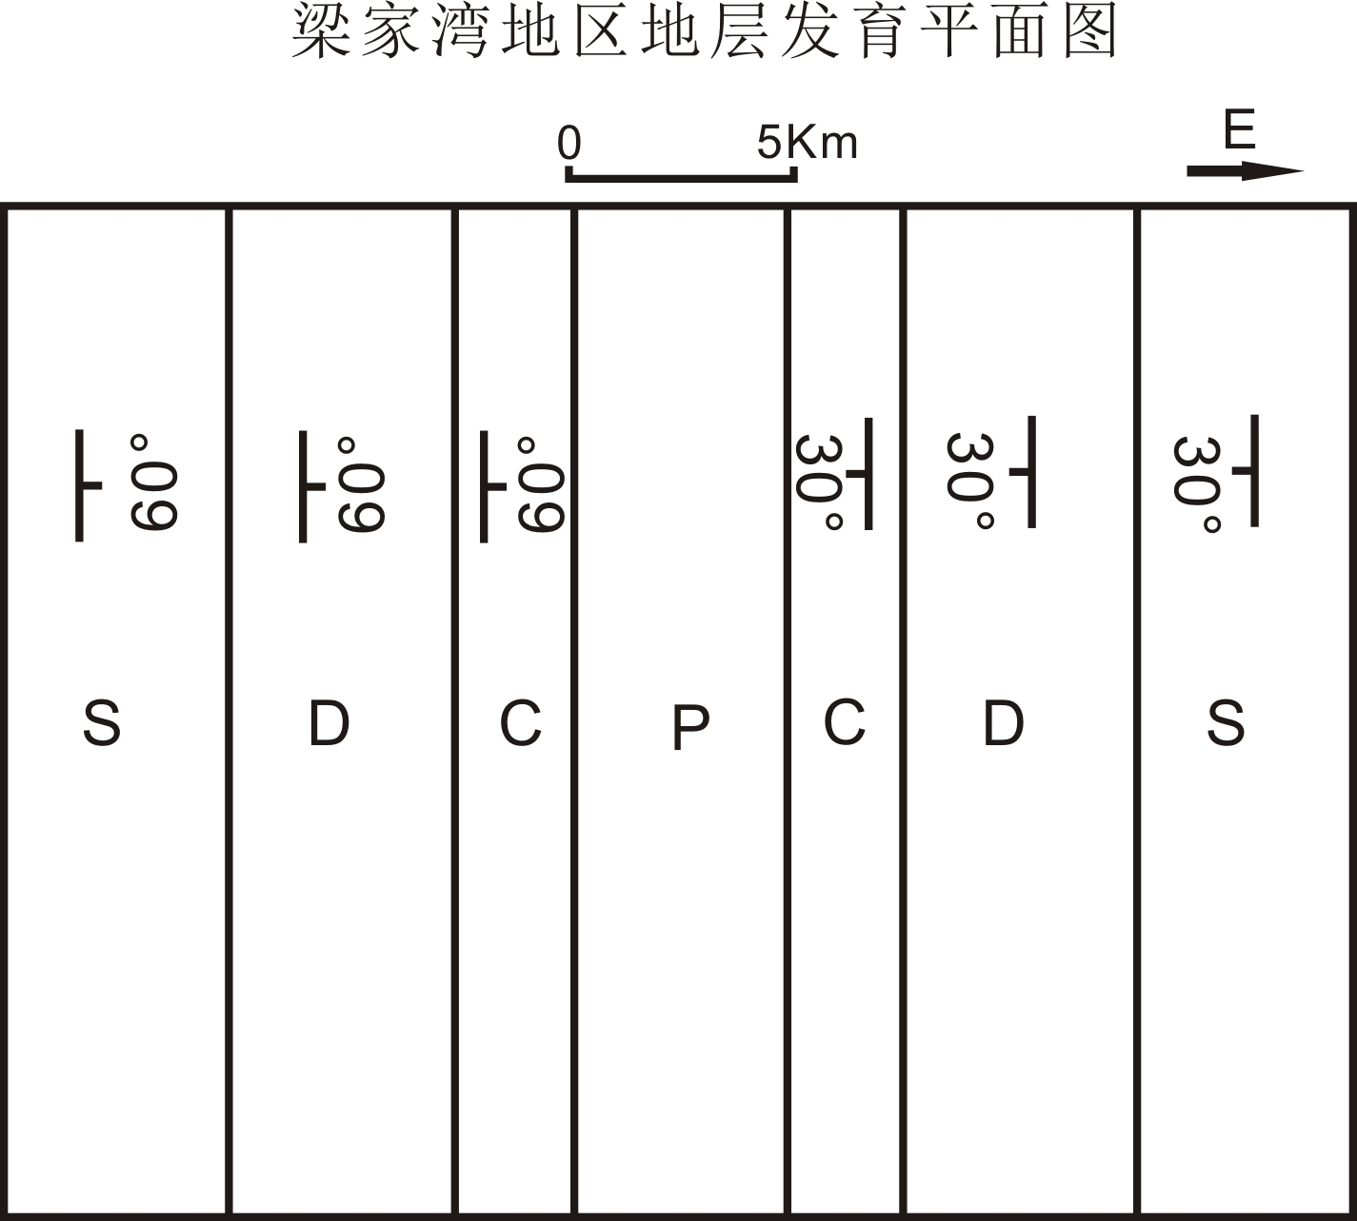
2、阅读下面的耀岭河地区地质剖面图，指出该地区出现的地层（正式中文名称）以及它们之间的接触关系，自行识别图中的各种地质构造，简要描述图中存在的地质构造现象并对其命名。（10分）
